1 | EKG EGIN
2 | ZPZ/PVC neurtu
3 | Heldu bat jaten ari dela janaria aire bidera joan zaio eta eztulka ari da, ez du janaria kanporatzen...Zer egingo zenuke?
4 | Bularreko haur batek jostailu bat irentsi du eta aire bidera sartu zaio. Zer egingo zenuke?
5 | Pertsona bat konorte gabe dago baina arnasketa badu, zer egingo zenuke?
6 | BBB egiten ari zarela bi arnasketa ematen dizkiozu eta ez zaizkio birikak puzten.... Zer pentsatuko zenuke? Zer egingo zenuke?
7 | Oinarrizko BBB materialik gabe
8 | Oinarrizko BBB desfibrilagailu erdiautomatikoaren
9 | BBB aurreratua. Aire bideaz arduratzen den erizaina zara. Azaldu zer egingo zenukeen beste ikasle batekin
10 | BBB aurreratua. Zirkulazioaz arduratzen den erizaina zara. Azaldu zer egingo zenukeen beste ikasle batekin
11 | BBB pertsona helduetan eta 1-8 urte arteko umeetan ez da berdin egiten. Desberdintasunak aipatu itzazu.
12 | BBB pertsona helduetan eta bularreko haurretan ez da berdin egiten. Desberdintasunak aipatu itzazu.
13 | Zer da krikotirotomia bat egitea?
14 | Nor da gelditze-orgaren arduraduna? Zer egon behar du orga horretan?

1- EKG egin
Motak
- Ohean
- Kontrolatutako ariketa fisikoa egiten
- Hotler. 24 ordutan zehar. 24 ordutan zehar aparatu txiki bat jarrita eramaten du toraxean erantsita dituen elektrodoetara konektatuta
Materiala
- Ohatila
- Elektrokardiograma
- Plaka metalikoak (Gorputz adarretan jartzeko elektrodoak)
- Toraxean jartzeko elektrodoak (eransgarriak edo bentosa sistema dutenak)
- Serum fisiologikoa, alkohola edo pasta eroslea
- Paperezko zapiak
Teknika
- Esku garbiketa higienikoa
- Pertsonari prozedura azaldu eta lasai eta geldi egoteko eskatu
- Gerritik gorako arropa eranzteko eta bitxiak kentzeko (batez ere esku eta orkatiletan dituenak)
- Pertsonaren gorputz jarrera: ahoz gora etzanda besoak gorputzaren alboetan luzauta eta esku ahurra gorantz begira
- Elektrodo periferikoetan, plaka metalikoetan serum fisiologioa jarri eta elektrodoak gorputz adarretan jarri
  - Eskuineko besaurrean: Gorria
  - Ezkerreko besaurrean: Horia
  - Eskuineko hankan: Beltza
  - Ezkerreko hankan: berdea
- Elektrokardiografoaren kableak larruazaleko elektrodoei lotu, koloreak kontuan izanda
- Elektrodo prekordial edo bentosa sistema duten elektrodoak (serumarekin) gune jakinetan jarri
  - V1 : 4.saihets tartean, bularrezurraren eskuinera
  - V2: 4. Saihetsezur tartean, bularrezurraren ezkerrera
  - V3: V2ren eta V4ren tartean
  - V4: 5. Saihetsezur tartean, ezkerreko lepauztaiaren erdi parean
  - V5: 5.Saihetsezur tartean, ezkerreko besapearen aurrealdean
  - V6: 5. Saihetsezur tartean, ezkerreko besapearen erdialdean.
- Elektrokardiografoa martxan jarri. Modu automatikoan 12 deribazio agertuko dira, eta deribazio bakoitzak 6 konplexu “QRS” gutxi gora behera.
- Elektrokardiograma egin ondoren, elektrodoak kendu eta pertsonaren larruazala ondo garbitu.
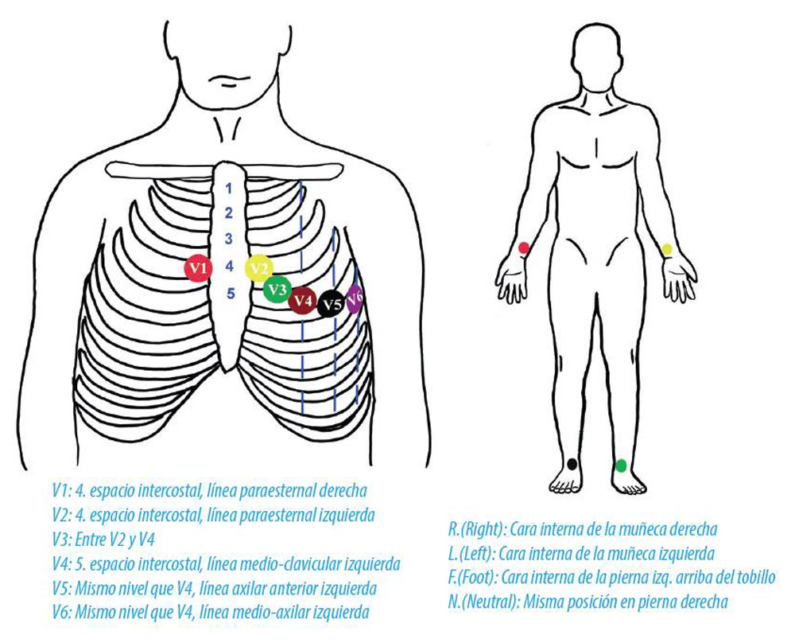
2- ZPZ/PVC neurtu
Eskuineko aurikulan edo goiko kaba zainean dagoen presioaren neurketa da Zainetako Presio Zentrala (ZPZ). Neurketa egiteko beharrezkoa da kateter zentral bat jarrita izatea. Zainetako Presio Zentrala ur-zentimetrotan neurtzen da, eta neurri normalak hauek dira:
Kateterra goiko kaba zainean badago: 6-12 ur-zentimetro.
Kateterra eskuineko aurikulan badago: 0-4 ur-zentimetro.
Zainetako Presio Zentrala (ZPZ) neurtuta, odol-bolumena (bolemia) handiegia edo txikiegia den antzeman daiteke, eta etekin kardiakoa eta odol-hodien tonua egokiak diren balioetsi. Beraz, odol-bolumenean, bihotzaren ponpatze-indarean eta odol-hodien tonuan asaldurak daudenean, ZPZ aldatua agertuko da:
ZPZ jaitsi egiten da: likido-bolumena jaisten denean (odoljarioekin, esaterako), shock-egoeran (infartuak, anafilaxiak edo traumatismo anizkoitzak eragindakoa, esaterako).
ZPZ igo egiten da: eskuineko gutxiegitasun kardiakoan, tentsio-pneumotoraxean, buxadura kardiakoan, arnasketa mekanikoa ematen denean, baso-uzkurketa gertatzen denean, likido-bolumena gehitzen denean eta biriketako asaldura buxatzailea dagoenean.
MATERIALA:
Pertsonak kateter zentrala jarrita izan behar du, eta kateter zentralaren kanpoko muturrean 3 mutur edo gehiago dituen giltza lotuta. Kateter zentrala jarria duen pertsona bati ZPZ neurtzeko behar den materiala:
Serum fisiologiko isotonikoa.
Neurgailua, zentimetroak adierazten dituena.
Metalezko makila (seruma eta neurgailua zintzilikatzeko).
ZPZ neurtzeko sistema berezia: tanta-kontagailua duen ekipoa eta bi luzagarri ditu; bata neurgailuari lotzen zaio (goiko muturrean iragazki bat duena) eta bestea pertsonaren kateter zentralari. Tanta-kontagailua duen ekipoaren eta bi luzagarriren artean giltza bat du. Zenbaitetan, ekipo osoa zorro batean egoten da; beste batzuetan, berriz, bi zorroetan (batean tanta-kontagailua duen ekipoa eta bestean bi luzagarriak).
Eskularru garbiak
TEKNIKA
Pertsonak kateter zentral bat jarria eduki behar du (subklabiotik, femoraletik, jugularretik, basilikotik edo zefalikotik) eta ongi jarrita dagoela egiaztatu behar da erradiografia baten bidez. Bestela, kateter zentrala jarri beharko da 10.2. edo 10.3. ataletan agertzen den munduan.
Erizainak esku-garbiketa higienikoa egin behar du ZPZ neurtu aurretik eta ondoren, eta prozeduran zehar eskularruak erabili behar ditu.
ZPZ neurtzeko, lehendabizi sistema osoa purgatu behar da; gero, kateter zentralaren giltzari lotzen zaio sistema eta neurketa egiten da. Neurketa bat baino gehiago egin behar izaten direnez, sistema guztia jarrita uzten da, baina neurketa egiteko bakarrik irekitzen da. ZPZ neurtzeko sistema purgatzeko, pauso hauek eman behar dira:
Tanta-kontagailua duen ekipoa serum fisiologikoan sartu (ekipoaren giltza itxita duela). Seruma eta neurgailua metalezko makilan zintzilikatu eta iragazkia duen luzagarria neurgailuan jarri.
Tanta-kontagailua duen ekipoa eta neurgailuko luzagarria ondo purgatu 4.7.5.2. atalean esan
dugun moduan. Horretarako, pertsonarengana doan luzagarriaren bidea ibi beharko du giltzak. Neurgailuko luzagarria purgatzerakoan kontuz ibili behar da iragazkia ez bustitzeko. ZPZ neurtze ko sistema berezia bi zorrotan etortzen bada, tanta-kontagailua duen ekipoa
neurgailura doan luzagarriari lotu beharko zaio purgatu aurretik (asepsia-arauei zorrotz jarraituz).
Neurgailura doan sistemaren luzagarria purgatu ondoren (iragazkia busti gabe), pertsonaren kateterrari gero lotuko zaion luzagarria ondo purgatu behar da. Horretarako, neurgailura doan luzagarriaren bidea ibi egin behar da.

3. Heldu bat jaten ari dela janaria aire bidera joan zaio eta eztulka ari da, ez du janaria kanporatzen...Zer egingo zenuke?

Larritasuna baloratu
- Buxadura arin bada, eztul eraginkorra egin
  - Eztula egitera animatu eta etengabe konprobatu ea eztula ez eraginkorra bihurtzen den edo buxadura kanporatzen den
- Buxadura larria bada, eztula ez eraginkorra bada KONORTEA BADU
  - 5 kolpe bizkarrean
  - 5 konpresio sabelaldean
- Buxadura larria bada, eztula ez eraginkorra bada eta KONORTEA EZ BADU
    - BBB Hasi
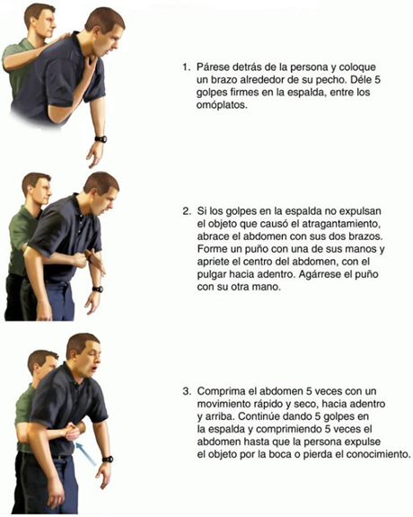

4- Bularreko haur batek jostailu bat irentsi du eta aire bidera sartu zaio. Zer egingo zenuke?
Bizkarrean ematen diren kolpeek, bular-konpresioek eta abdomena estutzeak, torax
barneko presioa handitu egiten dute eta arnasbideetan dauden gorputz arrotzak
kanporatzen lagundu dezakete. Gertaeren erdietan, teknika horietako bat baino gehiago
behar dira buxadura arintzeko. Ez dago daturik zer maniobra erabili behar den lehenbizi
edo zer ordenatan erabili behar diren adierazten duenik. Batek huts egiten badu, saiatu
besteekin, modu sekuentzial edo txandakatuan, gorputz arrotza kanporatu arte.

5. Pertsona bat konorte gabe dago baina arnasketa badu, zer egingo zenuke?
- BG baten lehen minutuetan, litekeena da biktima ia arnasarik gabe edo azken zotin mantso eta zaratatsuak izatea. EZ NAHASTU HORI ARNASKETA NORMALAREKIN!
- Ikusi entzun eta sentitu gehienez 10 segundoz biktimaren arnasketa normala den zehazteko (kopeta kokots maniobra)
- Arnasketaren normaltasunari buruzko zalantzarik baduzu, joka ezazu normala ez balitz bezala eta prestatu BBB egiteko.
- Arnasa normal hartzen ez badu,
  - Jarri osatze-jarreran, edo segurtasuneko albo jarrera
  - Bidali norbait edo joan zu laguntza bila, deitu 112ra edo tokiko larrialdi zenbakira eta eskatu anbulantzia bat
  - Jarraitu arnasketaren normaltasuna aztertzen.

6-BBB egiten ari zarela bi arnasketa ematen dizkiozu eta ez zaizkio birikak puzten.... Zer pentsatuko zenuke? Zer egingo zenuke?
Kopeta-kokotsa maniobra ondo egiten ari naizela eta pazientearen sudurra itxita dudala egiaztatuko nuke. Aurreko dena ondo baldin badago, biktimaren aho barrua begiratuko nuke, buxadurarik duen ikusteko, eta horrela bada, hau konpontzen saiatuko nintzen (eskuekin ateratzeko moduan badago atera).

7. Oinarrizko BBB materialik Gabe

Jarri belauniko biktimaren ondoan
- Jarri esku-orpoa biktimaren bularraren erdian, hau da, bularrezurraren beheko erdian;
- Jarri beste esku orpoa lehenengoaren gainean
- Gurutzatu beste eskuetako hatzak, eta ziurtatu presioa ez dela biktimaren saihets hezurren gainean egiten, besoak zuzen mantendu, ez eragin presiorik abdomenaren goialdean edo bularhezurraren azken zatian
- Jarri biktimaren bularrarekiko bertikalean, eta egin beheranzko presioa bularrezurraren gainean, 5,6cm inguru
- Konpresio bakoitzaren ondoren, askatu presioa, baina eskuak esternoiaren gainetik kendu gabe, ERREPIKATU OPERAZIOA MINUTUKO 100 ETA 120 ALDIZ BITARTEKO ABIADURAN
- Konpresioak eta deskonpresioak iraupen bera izan behar dute
- 30konpresio egin ostean, ireki berriz airebidea, kopeta-kokots maniobra bidez eta 2 aireztapen egin, ez geratu konpresioak egiten 10 segundo baino gehiago.
  - Itxi sudurraren atal biguna, kopetaren gainean jarri diozun eskuko hatz erakuslearekin eta hatz lodiarekin.
  - Utzi ahoa irekitzen, baina kokotsa jasota mantendu
  - Hartu arnasa normal, eta jarri zure ezpainak biktimaren ahoaren inguruan, haren aho guztia ondo hartuz
  - Eman eirea etengabe, eta ikusi nola puzten den haren bularra, segundo batez gutxi gora behera, arnasketa normal baten bezala, eta ondoren ikusi nola jaisten den bularra, airea atera ahala.
  - Hartu arnasa eta bota arnas hori biktimaren aho barruan
- Gero, eraman berriz eskuak lehenbailehen bularrezurraren gainean dagokien tokira, eta jarraitu bular konpresioak eta erreskateko arnasketak egiten 30/2 erlazioarekin
- Ez geratu, bakarrik biktima esnatzen bada, hura berriz ebaluatzeko: mugitu egiten da, begiak irekitzen ditu eta normal hartzen du arnasa. Halakorik gertatzen ez bada, ez eten

8- Oinarrizko BBB desfibrilagailu erdiautomatikoaren
Desfibrilagailu eramangarria da, eman beharreko pausuak esaten ditu, elektrokardiograma balioesten du, fibrilazioa detektatzen du eta korronte elektrikoak deskargatzen ditu. Elektrokardiogramak balioesten ez dakiten pertsonek ere erabil dezakete aparatuari buruzko ezagutza minimo batzuk jakinda. Desfibrilazioa behar denean lehenbailehen egitea komeni denez, oso garrantzitsua da anbulantzietan eta leku publikoetan kanpoko desfibrilagailu erdiautomatikoak egotea eta osasun langileek ez diren pertsonek aparatua nola erabili behar den jakitea. Kanpoko desfibrilagailu erdiautomatikoa oinarrizko bizkortzearen barnean kokatzen da gaur egun.
Kanpoko desfibriladore automatizatuak (KDAK) seguruak eta eraginkorrak dira, bai gai
horretan trebatu gabeko pertsonek erabili, bai osasun-langileek (ospitalekoak ets
ospitaleaz kanpokoak) erabili.. KDAK horretan trebatu gabeko pertsonek erabili ahal
izateak aukera ematen du laguntza profesionala iritsi baino minutu batzuk lehenago
desfibrilazioari ekiteko.
1. Begiratu zu, biktima eta lekuko guztiak seguru zaudeten.
2. Jarraitu helduen OBEaren sekuentziari:Biktimak erantzuten ez badu eta arnasa normal hartzen ez badu, bidali norhait laguntza bila, eta, halakorik badago, KDA baten bila.
Bakarrik bazaude, deitu larrialdi-zerbitzuei, telefonoz (beste aukerarik ez dagoenean baino ez utzi bakarrik biktima).
3. Ekin BBBko maniobrei, helduen OBEKO sekuentziari jarraikiz. Bakarrik bazaude eta zugandik hurbil KDA bat badago, hasi KDA erabiltzen.
4. KDA iritsi bezain laster: Jarri martxan KDA, eta itsatsi txaplatak
pazientaren bular biluzian. Bizkortzaile bat baino gehiago izanez gero, BBBarekin jarraitu behar da txaplatak jarri bitartean. Bete, berehalakoan, ikusizko/entzunezko jarraibideak.
Ziurtatu inork ez duela biktima ukitzen KDA erritmoaren analisia egiten ari den bitartean
5a. KDAK deskarga adierazten badu: Ziurtatu inork ez duela biktima ukitzen.
Sakatu deskargaren botoia, adierazten den bezala, Ekin berriz, berehala, 30:2 BB Bari. Jarraitu, ikusizko/entzunezko jarraibideetan adierazten den bezala
5b. Ez badu deskarga adierazten: Ekin berriz BBBari, berehala, 30 konpresio eta 2 arnasketako erlazioarekin Jarraitu, ikusizko/entzunezko jarraibideetan adierazten den bezala.
6. Jarraitu, KDAren jarraibideak betez: Laguntza profesionala iristen den arte. Biktima esnatzen hasten den arte: mugitu egiten da, begiak irekitzen ditu edo normal hartzen du arnasa. Akituta geratzen zaren arte.
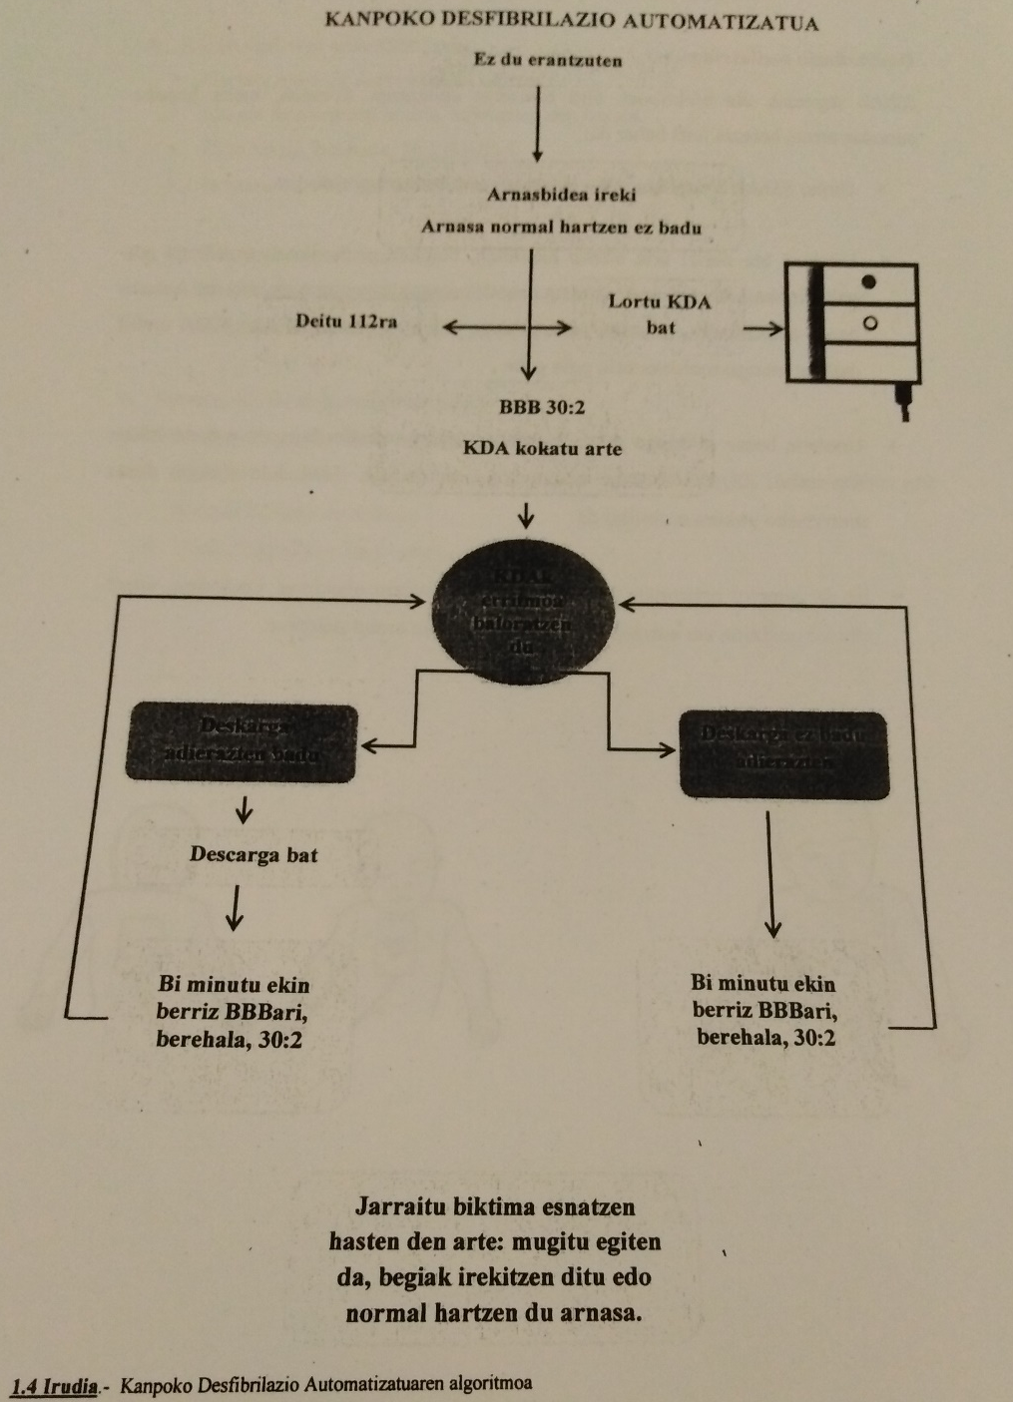

9. BBB aurreratua. Aire bideaz arduratzen den erizaina zara. Azaldu zer egingo zenukeen beste ikasle batekin
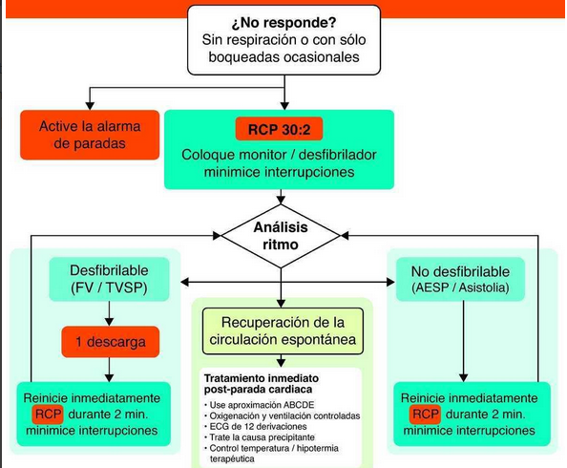
- Kopeta kokots maniobra egin airebideak irekita mantentzeko
- Anbua hartu eta posizio egokian jarri pazienteari.
- Beste erizaina bularrean konpresioak egiten ari dela ez eman aireztapenik anbuarekin
- Beste erizainak 30 konpresio egin ostean, anbuarekin bi aireztapen egingo dizkiozu bi segundoko abiaduran
- Berriz ere aireztapenik egin gabe egongo beste erizainak 30 konpresio egin arte
* Desfribilagailuarekin deskarga egin behar denean, pazienterengandik aldenduko gara.

10- BBB aurreratua. Zirkulazioaz arduratzen den erizaina zara. Azaldu zer egingo zenukeen beste ikasle batekin

- Desfribiladoreak konektatu edo kalean bagaude KDA bat lortu eta RCP arekin hasi (30/2), pazieteak desfribilatzeko bihotz erritmoa hartu arte
  - Aireztapenaren lana beste erizainarena izango da, horregatik altuan kontatuko ditugu egingo ditugun azken bost konpresioak, beste erizaina aireztatzeko prest egoteko
- Desfribilatzeko erritmoa lortzen duenean Descarga
- Berehala BBB ari ekin (30/2) berriz ere pazienteak deskargatzeko erritmoa izan arte edo mugitu, begiak ireki edo normal hartzen badu arnasa
11. BBB pertsona helduetan eta 1-8 urte arteko umeetan ez da berdin egiten. Desberdintasunak aipatu itzazu.
- Urtebete eta zortzi urte arteko umeetan, txaplata pediatrikoak edo gailuak berak energia murriztu eta haurretara egokitzea gomendatzen da, baina aukera hauek eduki ezean, urtebete baino gehiago duten haurretan, helduen KDA erabil daiteke inongo moldaerarik gabe
- Ez da zehaztu haurretan txaplatak jartzeko posizio egokiena. Ondorioz, aurre-alboko posizioa eta aurre-atzeko posizioa berdin erabil daiteke. (296.orriko argazkia)
- Laguntza eskatu aurretik helduen oinarrizko BBB aren sekuentzia aldatuz, bost arnasketa egin eta gero gutxi gora behera minutu bat irauten duen BBB a egin.
- Bular konpresioetan 4cm behera egin behar da
- 15 bular konpresio + 2 arnasketa + 15 bular konpresio …
- 120 baino abiadura gehiagon inoiz ez!
- Haize emateak bularreko haurretan ahoa haurraren sudur eta ahoan jarriz
- Bizkortzaile bakarra badago (b) eta beste eskuarekin burua eutsiz eta airebideak libre mantenduz. Bizkortzailea ez badago bakarrik (a)
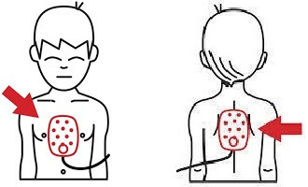
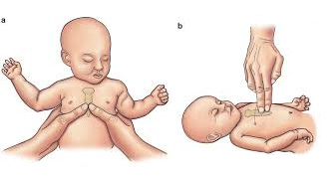

12-BBB pertsona helduetan eta bularreko haurretan ez da berdin egiten. Desberdintasunak aipatu itzazu.
-Pertsona helduetan:
·Bular konpresioak bi eskuekin egiten dira(esku-orpoa).
·Bular konpresioak-airea ematea 30:2.
·Bular konpresioak toraxaren erdian, titi muturren artean egiten da.
·Desfibrilazioa helduen elektrodoekin egiten da.
-Bularreko haurretan:
·Bi hatz muturrekin zapaltzen da bularrezurra.
·Bular konpresioak-airea ematea 15:2.
·Ez da gomendatzen desfibrilaziorik egitea.
·Bular konpresioak titi muturren azpian egiten dira.
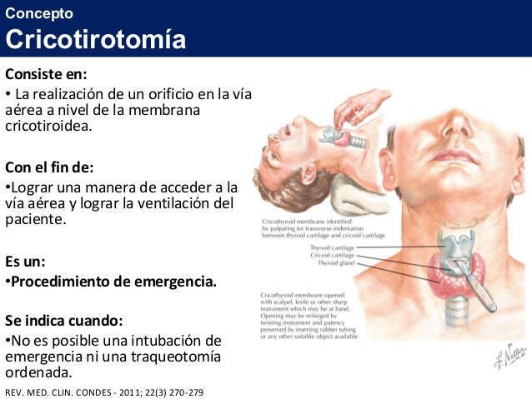
13. Zer da krikotirotomia bat egitea?
- Emergentzia mediku baten egiten den prozedura da.
- Emergentzia egoeran dagoen paziente batean, arnas bideak libre edukitzeko, pazienteari azaletik mintz krikotiroidera egiten den sartzea
- Medikuek urgentzietan egiten dute edo zirujauak.

14-Nor da gelditze-orgaren arduraduna? Zer egon behar du orga horretan?

